RESPOSTAS
1) Ambiente Operacional: Acho que a Estrutura da Sustentabilidade tem que ficar na frente dos Aspectos de Sustentabilidade (lado esquerdo vertical da tela) até para não poluir o ambiente porque quando já seleciona o objeto contratual apenas o eixo relativo a aquele objeto fica disponível.
Resposta: Concordo e já realizada a alteração no sistema .
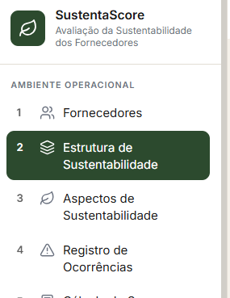
2) No Logo SustentaScore – colocar Avaliação da Sustentabilidade dos Fornecedores
Resposta: Realizada a alteração conforme solicitada.
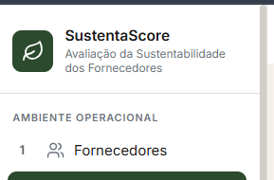

3) Ambiente Gerencial: Me chamou atenção na evolução do Gráfico (Score médio) os valores de Score porque a variação é a cada 25 pontos. Ou seja a cada ocorrência será reduzida do Score 25 pontos. (Escala do SustentaScore: Pontuação máxima: 500 pontos - Desconto por ocorrência: 25 pontos)
Não entendi referente a esse ponto, poderia explicar melhor? Pq sim lá está 25 pontos a dedução porém a dedução de pontos ela é editada em cada ocorrencia quando assim registrada o que até o momento a pontuação está livre apara quantos pontos deseja colocar. Como segue na oimagem abaixo:
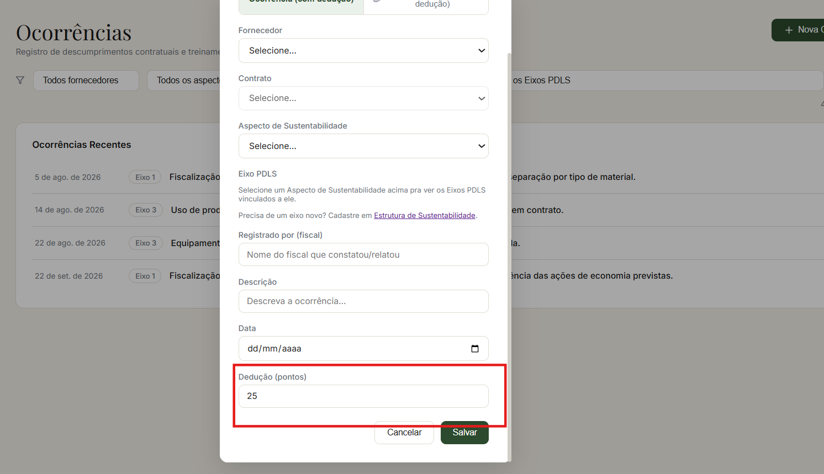

4) Podíamos fazer mais testes para verificar se o gráfico da Evolução do Score Médio está funcionando. Com mais contratos e com o mesmo fornecedor para diferentes unidades. Lembrando que provável que seja um fornecedor para cada objeto, pois acho difícil ter um fornecedor especializado em serviço de limpeza fornecer serviço de Locação de Veículos
Resposta: Vamos começar a realizar cadastros ali dentro do sistema? Ai você mesma já consegue realizar essas inclusões. Caso queira ligar e marcar um dia ou tirar algumas dúvidas, posso estar zerando as informações no banco que tem lá de forma fictícia para você deixar apenas as novas e corretas relacionado as ocorrências.

5) No Ambiente Operacional: Estrutura da Sustentabilidade (Objeto Contratual) bem como em outros pontos sempre colocar cada palavra com letra maiúscula
Resposta: Veja se está conforma o solicitado, feita a nova atualização.
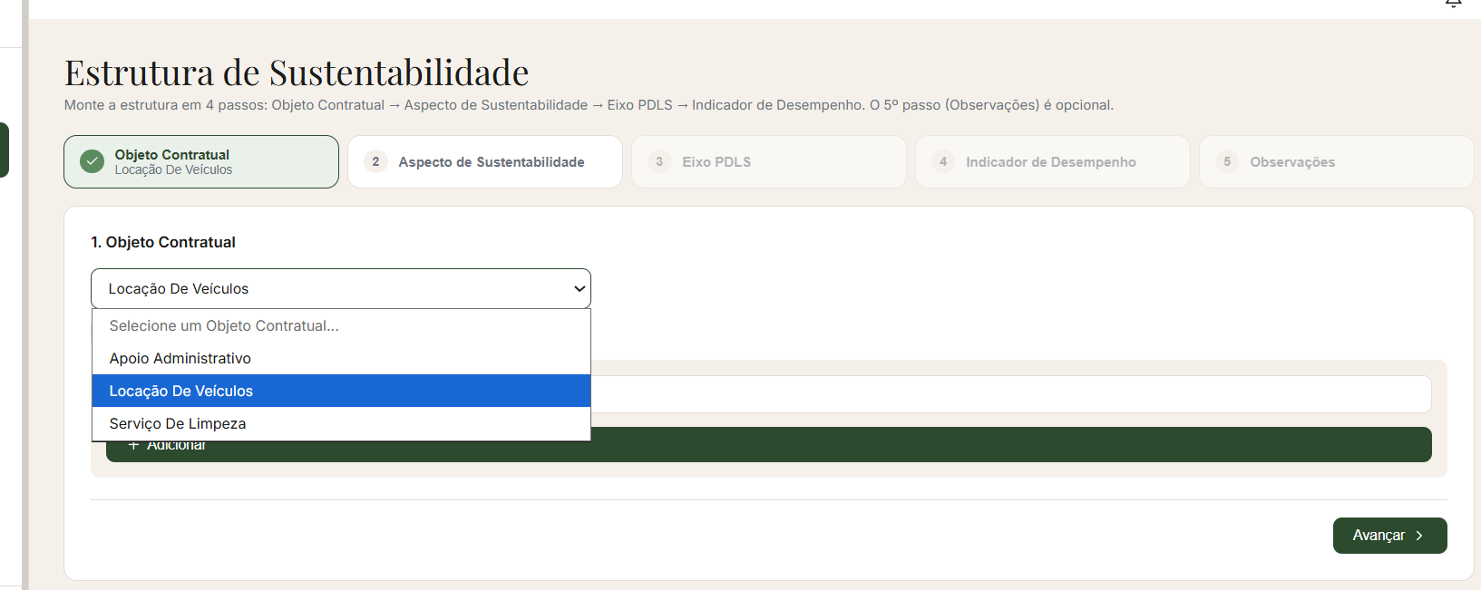

6) No Ambiente Operacional: Fornecedores: O Preposto vai ser discriminado em cada contrato. Podem ser pessoas diferentes dependendo do contrato. Então podemos colocar essa informação dentro do Contrato. Digo isso porque tem aquela informação de endereço e telefone em cima. Talvez essa informação fique mais geral em cima do lado do CNPJ. O que acha? Pode ser que o fornecedor tenha mais de um telefone. Podemos deixar um campo aberto tb para informações adicionais. O que acha? Se ficar confuso podemos conversar melhor depois
Resposta: Fez total sentido o que você falou e já ajustei:
- O Preposto agora fica registrado dentro de cada Contrato (não mais no cadastro geral do Fornecedor), porque realmente pode mudar de um contrato pra outro do mesmo fornecedor.
- Endereço e telefone ficaram mais em evidência, ao lado do CNPJ, já que são dados gerais da empresa.
- O telefone agora aceita mais de um número (separados por vírgula) e já formata sozinho.

7) No login vamos ter um e-mail institucional mesmo não do SustentaScore, mas acho que a sua ideia era só para padronizar mesmo...
Resposta: Isso sem problemas, só estar cadastrando o usuário lá pela tela de usuários no novo usuário.

8) No Ambiente Operacional: Aspectos de Sustentabilidade verificar os eixos. No filtro tá ok. Mas na descrição não
Resposta: Na tela de Aspectos de Sustentabilidade (Ambiente Operacional), você falou que os Eixos aparecem errados no filtro ('Todos os Eixos PDLS') está certo, mas em outro lugar não. Pode me confirmar exatamente onde? É:
a) Quando eu abro um Aspecto (clico no cartão) e aparece 'Eixo X – nome do eixo' no detalhe — o nome do eixo aparece com letra errada ali?
ou
b) É outra coisa na tela, tipo a etiqueta do objeto do contrato nos cartões (ex: 'Locação de veículos', 'Serviço de limpeza') que deveria estar com cada palavra maiúscula?
Se puder, manda um print de onde exatamente está errado que já entenderia.

9) Colocar so a palavra sustentabilidade, Em vez de avaliação dos fornecedores
Resposta: Aqui vc se refere no menu lateral? Trocaria a referencia de fornecedores para sustentabilidade?
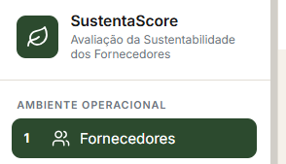

OBS Importante: indicadores relacionados ao consumo de água, energia elétrica e à geração de resíduos refletem o desempenho global da unidade administrativa, razão pela qual seus resultados não podem ser atribuídos exclusivamente à atuação de um único fornecedor, Então esses parâmetros não podem ter descontos no IMR mas devem gerar alertas para campanhas de treinamento para redução de recursos, como um dever do fornecedor baseado nos dados verificados pelo gestor e fiscal do contrato por meio do SustentaScore. Assim tem como gerar uma trava no sistema para que esses eixos não gerem desconto no IMR automaticamente , mas gere um alerta demonstrando a necessidade de treinamento? Digo automaticamente porque o sistema deve descontar o IMR a cada ocorrência, lembrando aquela redução de 25 pontos por ocorrência, mas pode existir a previsão de desconto manual se o fornecedor causou alguma situação não prevista aqui mas que poderia acontecer?
Resposta: Sim, dá pra fazer essa trava no sistema. A ideia seria: a gente marca no cadastro de cada Aspecto de Sustentabilidade (ex: Consumo de Água, Eficiência Energética, Geração de Resíduos) que ele reflete o desempenho coletivo da unidade, não de um fornecedor específico. Com isso marcado, quando alguém for registrar uma ocorrência ligada a esse aspecto, o sistema não deixa aplicar o desconto automático de pontos em vez disso, direciona pro tipo 'Treinamento', que já existe no SustentaScore: gera o alerta de necessidade de capacitação/campanha de redução de consumo, mas sem descontar nada do score do fornecedor.
E pra cobrir o caso que você também perguntou uma situação excepcional em que o fornecedor realmente causou o problema (por exemplo, um vazamento ou desperdício comprovadamente dele) a gente deixa um botão de 'aplicar dedução manual mesmo assim', que exige justificativa escrita. Assim o desconto de 25 pontos por ocorrência continua acontecendo automaticamente pra tudo que não for esses aspectos coletivos, e esses casos específicos só descontam se alguém decidir manualmente que faz sentido.
Só preciso que você me confirme quais Aspectos de Sustentabilidade exatos devem entrar nessa marcação já tenho 'Consumo Consciente de Água e Lavagem Sustentável' e acho que 'Eficiência dos Equipamentos Utilizados' é o de energia, mas não sei se já existe um cadastrado especificamente pra geração de resíduos. Me confirma esses nomes que a gente já implementa.

